•

РОССИЙСКАЯ ФЕДЕРАЦИЯ
КООРДИНАЦИОННЫЙ ЦЕНТР
ИНФОРМАЦИОННО-АНАЛИТИЧЕСКОЙ
ДЕЯТЕЛЬНОСТИ ПО ПОДДЕРЖКЕ
И ПРОДВИЖЕНИЮ КЛЮЧЕВЫХ
ИНИЦИАТИВ В СИСТЕМЕ ОБЩЕГО
И ПРОФЕССИОНАЛЬНОГО ОБРАЗОВАНИЯ
Живописная ул., 12, корп. 1
Москва, 123103
Тел: (495) 798-57-30
e-mail: info@ros-dokument.ru
Высшим исполнительным органам субъектов Российской Федерации (по списку рассылки)
Директорам ведущих предприятий и компаний
Руководителям субъектов малого и среднего бизнеса

О направлении информации

Развитие экономики, достижение технологического лидерства страны являются важными факторами сохранения суверенности и предполагают объединение усилий органов власти, научных и производственных площадок, работодателей, всех заинтересованных организаций и структур общества.
В Российской Федерации в настоящее время для предприятий и компаний созданы уникальные возможности для профессиональной переподготовки квалифицированных специалистов с целью содействия внедрению передовых технологий (информация в Приложении).
На основании вышеизложенного просим оказать информационную поддержку и довести информацию (Приложение) до сведения отраслевых департаментов, глав администраций муниципальных образований, руководителей предприятий и компаний посредством электронного документооборота /электронной почты.

Приложение на 1 листе в 1 экз.

И.о. Председателя Л. А. Моргунова

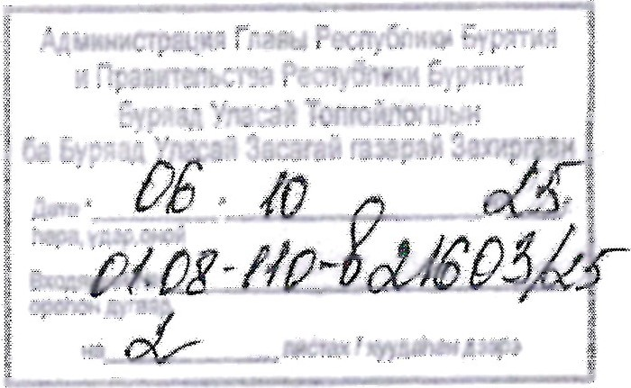

Исп.: СалшгаЕ, В,
Тел: (495) 798-57-30 (доб. 1477)

